프론트엔드를 위한 v6 기능 흐름도
화면 동작과 API 호출 및 예외 처리 | 2026년 10월 3일
이 문서는 v4 기반 프론트를 v6에 연결할 때 필요한 화면 흐름을 설명합니다. 앞서 전달한 「프론트엔드 수정 및 추가 구현 요청서」를 도식화했으며, 각 기능의 입력·API·성공 결과·실패 시 이동 위치를 함께 표시했습니다.

흐름도 읽는 방법
왼쪽 세로 줄은 정상 진행 순서, 오른쪽 갈래는 오류 또는 다른 선택입니다. 회색은 화면/사용자 동작, 파란색은 API 호출, 초록색은 성공 결과, 연한 주황색은 예외 또는 대안입니다. 아래 표에는 도식에서 생략한 필드를 적었습니다.
도표의 API 경로는 모두 /api/v2를 앞에 붙입니다. /health만 예외입니다. {id}는 해당 계좌·가입·연락처 요청의 UUID이며 계좌번호와 다릅니다. 멱등키는 Idempotency-Key 헤더입니다. 약관·가입·로그인·REGISTER 연락처 요청과 확인·계정 복구·상품 목록은 공개 API이며, 그 외 업무 API에는 Bearer 토큰이 필요합니다.
번호 | 기능 | 작업 요청서 연결
F1 | 회원가입과 휴대폰 확인 | R1
F2 | 로그인 세션 연장과 로그아웃 | A2 · F3 로그인 잠금 해제
F3 | 아이디 찾기와 계정 복구 | R2/R3 · A7
F4 | 입출금 계좌개설과 별명 저장 | R4 · A4/A5
F5 | 계좌조회와 거래내역 이어 보기 | A4 · R8
F6 | 즉시이체 확인 승인과 실행 | A3 · A8 · R8
F7 | 계좌 보안 설정과 이체한도 변경 | A5 및 A5 보완
F8 | 계좌 PIN 분실과 잠금 재설정 | A5/A7
F9 | 내 정보와 연락처 변경 | R6
F10 | 예금과 적금 모의 가입 | R5 · A6 · F13
F11 | 적금 수동 납입 | A6 · F13
F12 | 예적금 해지 견적과 실행 | A6 · F13
F13 | 거래 결과 불명과 안전한 재시도 | A8 · 각 기능 완료 기준

추가 협의 C1은 모의 수신함 확인 방식, C2는 전화번호 정책, C3은 복구 불가 상황, C4는 미지원 요청의 후속 범위입니다. 도식에 등장한다고 신규 중계 UI나 관리자 복구 기능이 이미 구현됐다는 뜻은 아닙니다.
현재 v6 구현을 기준으로 작성했습니다. 실제 KB와 동일한 본인 확인·금융거래를 제공하지 않습니다. 자동이체·공과금·외환·펀드·대출은 제외하며 DB 통합은 마지막 단계입니다.

F1 회원가입과 휴대폰 확인
가입 화면은 유지하고 약관 조회와 모의 연락처 확인을 추가합니다. 비밀번호와 이름은 가입 요청에, 전화번호는 연락처 확인 요청에 보냅니다.
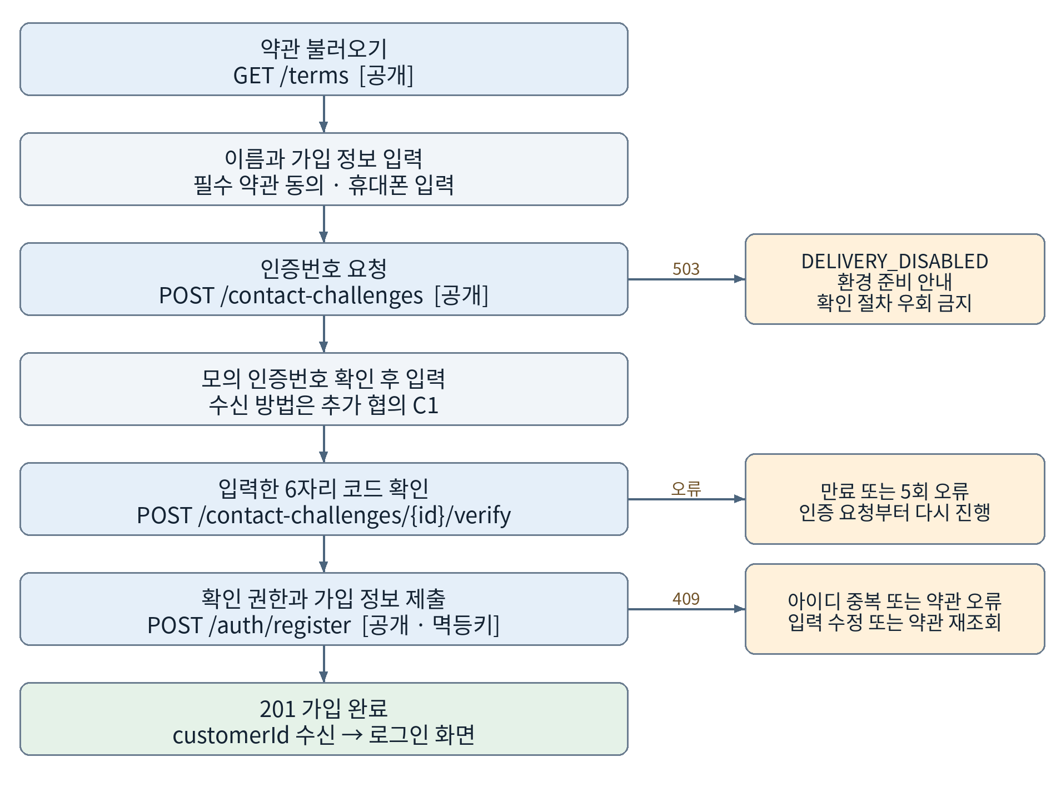
연결 지점 | 프론트 구현 내용
번호 요청 | {purpose:"REGISTER",channel:"SMS",contact} → 202 {challengeId,expiresAt,delivery,inboxToken}
번호 확인 | {code} → 200 {contactGrant,expiresAt,assurance}
가입 본문 | {username,password,name,termsVersions,contactGrant}. phone을 가입 본문에 직접 넣지 않음

challenge와 contactGrant는 각각 5분입니다. 번호를 바꾸면 확인 권한도 다시 받아야 합니다. 가입 제출 후 결과 불명은 F13대로 같은 키와 본문을 유지합니다. 수신함 개발자 키를 브라우저에 넣지 않습니다.
코드 근거 연결 문서 R1 · 추가 협의 C1/C2 | API 경로 앞에 /api/v2를 붙입니다.

F2 로그인 세션 연장과 로그아웃
로그인 응답은 기존 형식을 유지하지만, 서버 유휴 만료와 로그인 잠금 분기를 추가해야 합니다.
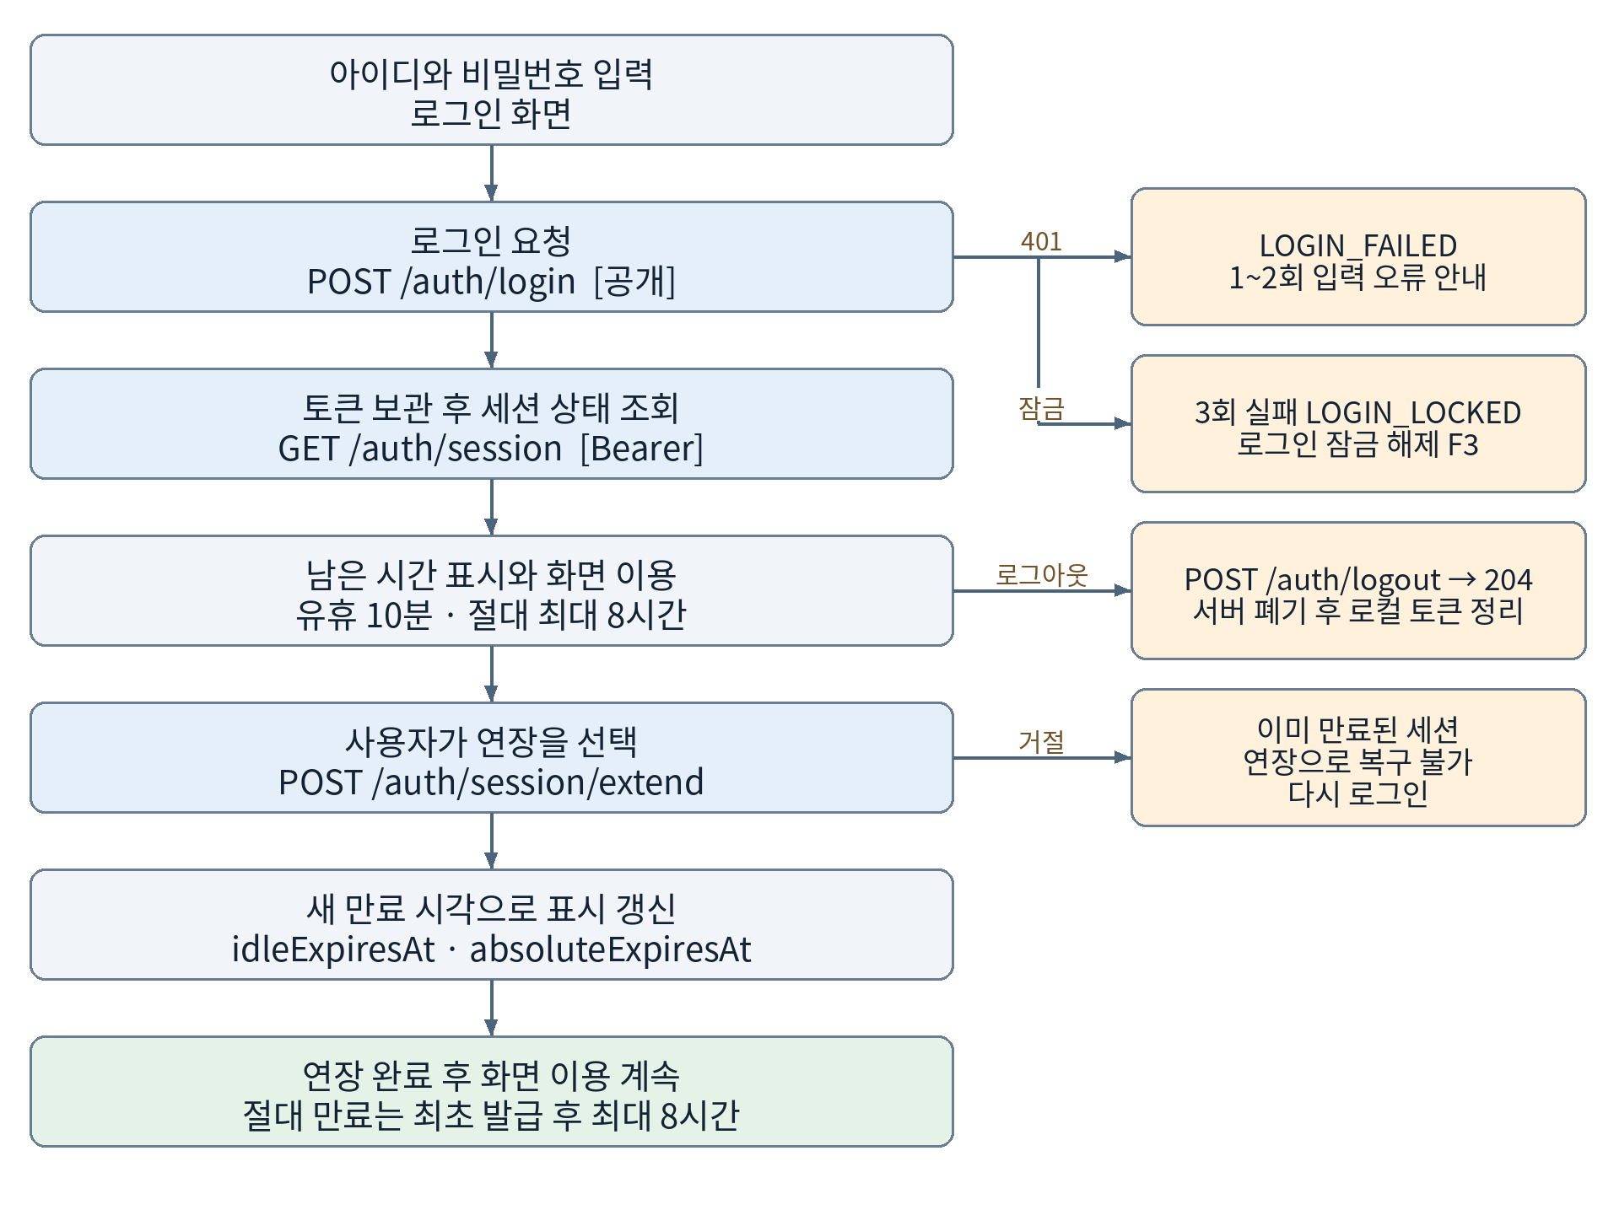
연결 지점 | 프론트 구현 내용
로그인 성공 | 200 {token,tokenType:"Bearer",expiresIn:28800}. JWT로 해석하지 않음
상태와 연장 | 200 {idleExpiresAt,absoluteExpiresAt,idleTimeoutSeconds:600}
로그아웃 | 서버 폐기 요청 후 로컬 정리. 응답 유실 시 서버 폐기 성공 여부는 미확인

연장과 로그아웃은 독립된 선택입니다. UNAUTHORIZED면 토큰을 정리하고 로그인합니다. 세션 상태 GET은 유휴 시간을 늘리지 않지만 다른 인증 API는 활동으로 처리됩니다. 남은 시간 갱신용 계좌 폴링을 만들지 않습니다.
코드 근거 연결 문서 A2 · F3 로그인 잠금 해제 | API 경로 앞에 /api/v2를 붙입니다.

F3 아이디 찾기와 계정 복구
이름과 전화번호만으로 찾던 프론트 가안을 계좌 증명 또는 복구 코드로 교체합니다. API는 로그인 없이 호출합니다.
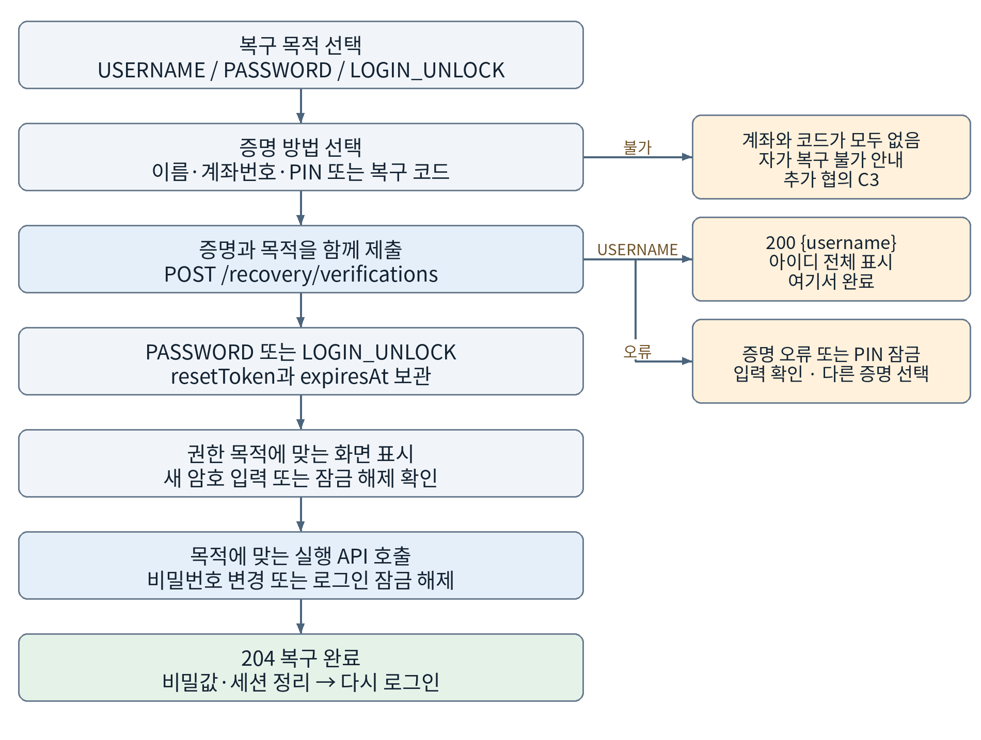
연결 지점 | 프론트 구현 내용
계좌 증명 | {purpose,method:"ACCOUNT",name,accountNumber,pin}. ACTIVE/CHECKING 계좌 필요
코드 증명 | {purpose,method:"RECOVERY_CODE",recoveryCode}. 계좌 증명 필드는 함께 보내지 않음
실행 경로 | POST /recovery/password {resetToken,newPassword} 또는 POST /recovery/login-unlock {resetToken}

USERNAME은 토큰 발급 없이 끝납니다. 나머지 권한은 5분·일회용·목적별입니다. PIN 잠금은 증명 단계에서 발생합니다. 복구 코드는 검증 때 소비되므로 응답 유실 시 자동 POST 재시도하지 않습니다.
코드 근거 연결 문서 R2/R3 · A7 · 추가 협의 C3 | API 경로 앞에 /api/v2를 붙입니다.

F4 입출금 계좌개설과 별명 저장
기존 본문 없는 계좌개설을 PIN과 상품 약관이 있는 요청으로 바꿉니다. 별명 저장은 개설 다음의 별도 작업입니다.
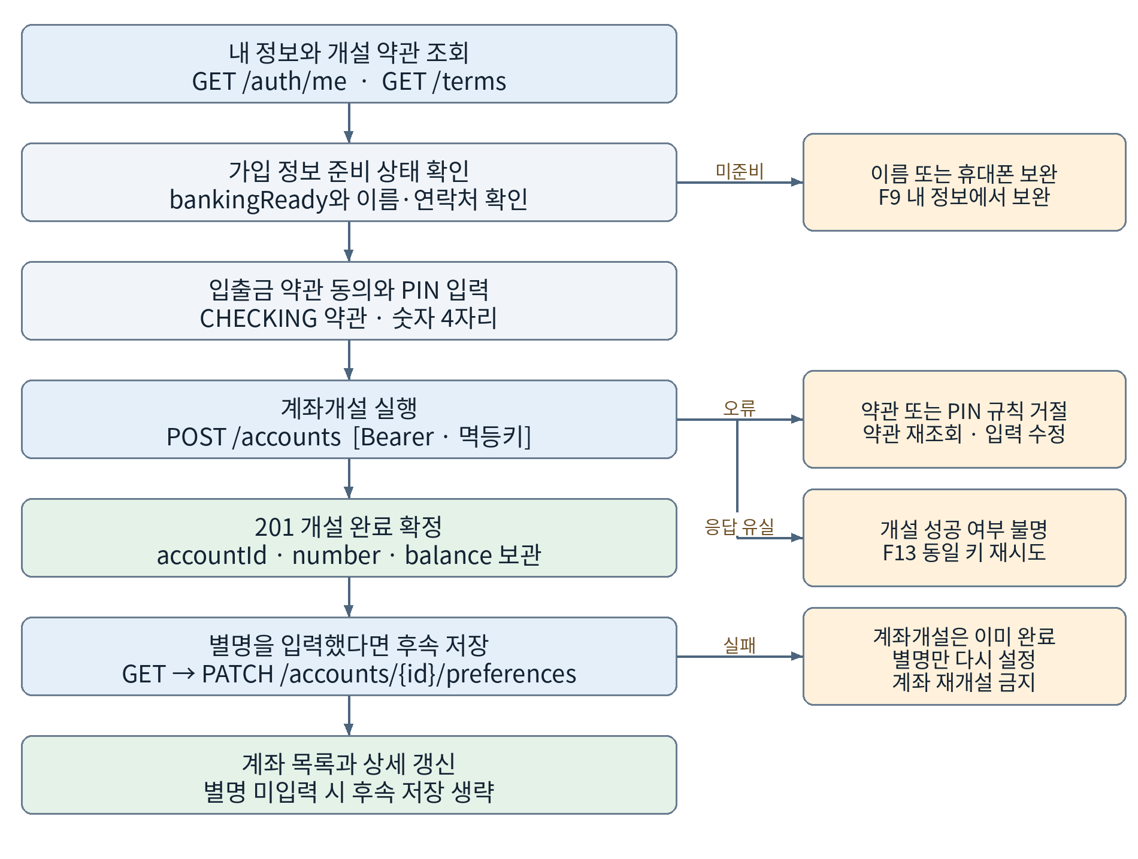
연결 지점 | 프론트 구현 내용
개설 요청 | {pin,termsVersion}. 응답 201 {accountId,number,balance,openedAt}
별명 후속 저장 | GET preferences의 version 사용. PATCH {version,alias}. 최대 50자, null로 삭제
화면 정리 | 급여/청년 유형·목적·자금 출처·알림·마케팅 동의는 현재 저장 미지원

CHECKING 약관의 required=false는 회원가입 약관이 아니라는 뜻이며 계좌개설에는 필요합니다. 예시 버전을 고정하지 말고 서버에서 읽습니다. 미지원 옵션의 후속 개발은 C4에서 협의합니다.
코드 근거 연결 문서 R4 · A4/A5 · 추가 협의 C4 | API 경로 앞에 /api/v2를 붙입니다.

F5 계좌조회와 거래내역 이어 보기
계좌번호를 화면에 표시하되 조회 API에는 계좌 UUID를 사용합니다. 모든 계좌에 이체 버튼을 표시하지 않습니다.
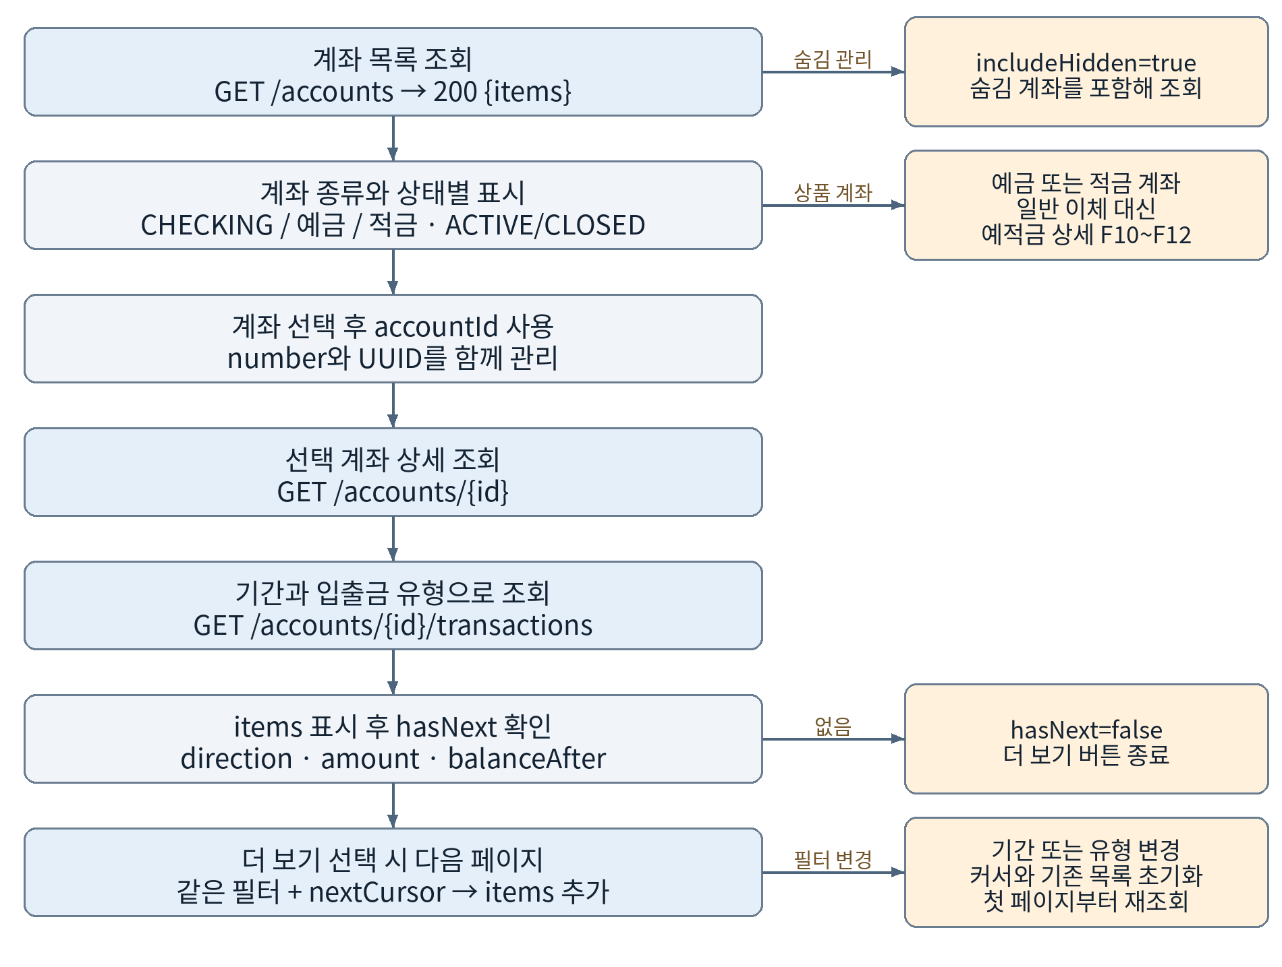
연결 지점 | 프론트 구현 내용
조회 조건 | from/to는 YYYY-MM-DD, type=ALL/DEPOSIT/WITHDRAWAL, size=1~100. 기간 최대 1년
페이지 응답 | {items,nextCursor,hasNext,from,to}. 다음 호출은 반환 from/to와 동일 필터 사용
각 거래 항목 | {entryId,transferId,counterparty,amount,direction,balanceAfter,createdAt}

금액은 문자열입니다. availableBalance가 모든 한도까지 반영한 최종 이체 가능액은 아닙니다. 일반 거래내역의 모든 transferId를 이체 결과 API에 보내지 않습니다. 예적금과 모의 입금 원장도 포함됩니다.
코드 근거 연결 문서 A4 · R8 | API 경로 앞에 /api/v2를 붙입니다.

F6 즉시이체 확인 승인과 실행
프론트 자체 확인 화면만 거쳐 송금하던 흐름을 서버 preview와 승인 권한을 사용하는 흐름으로 바꿉니다.
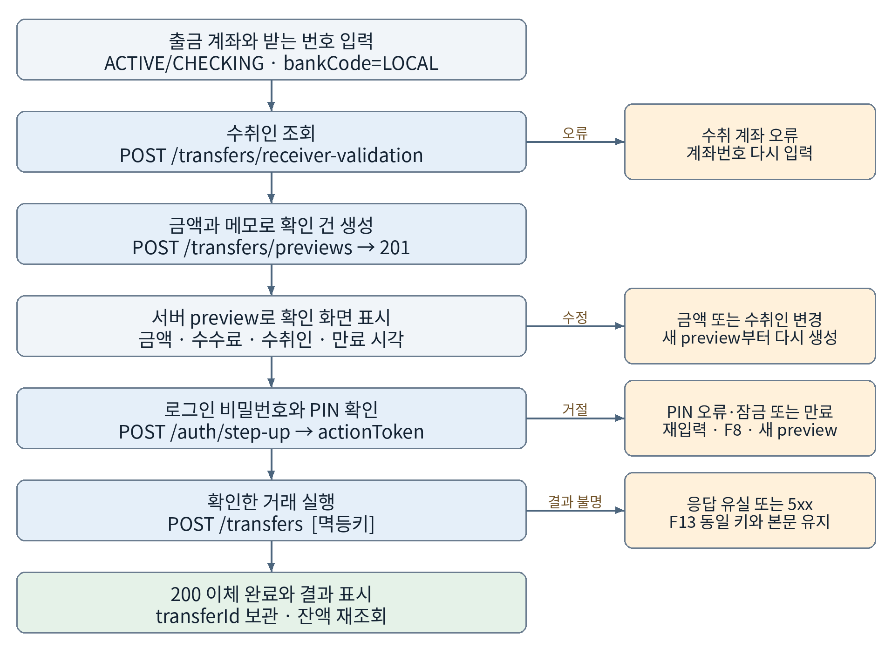
연결 지점 | 프론트 구현 내용
preview 본문 | {fromAccountId,bankCode:"LOCAL",toAccountNumber,amount:"1000.00",memo}
승인과 실행 | step-up {purpose:"TRANSFER",targetId:previewId,password,pin}; 실행 {previewId,actionToken}
결과 확인 | GET /transfers/{transferId}; 목록 GET /transfers?from&to&size&cursor

preview와 이체 actionToken의 만료는 같은 시각이며 preview는 5분입니다. 잔액을 예약하지 않으므로 실행 시 잔액·한도·출금 등록 등을 다시 확인합니다. 수취인 nameVerified=false는 실제 실명 확인이 아닙니다.
코드 근거 연결 문서 A3 · A8 · R8 | API 경로 앞에 /api/v2를 붙입니다.

F7 계좌 보안 설정과 이체한도 변경
별명·숨김은 일반 설정입니다. 출금 등록·PIN 변경·한도 감액은 로그인 비밀번호로 변경 내용 자체를 승인받습니다.
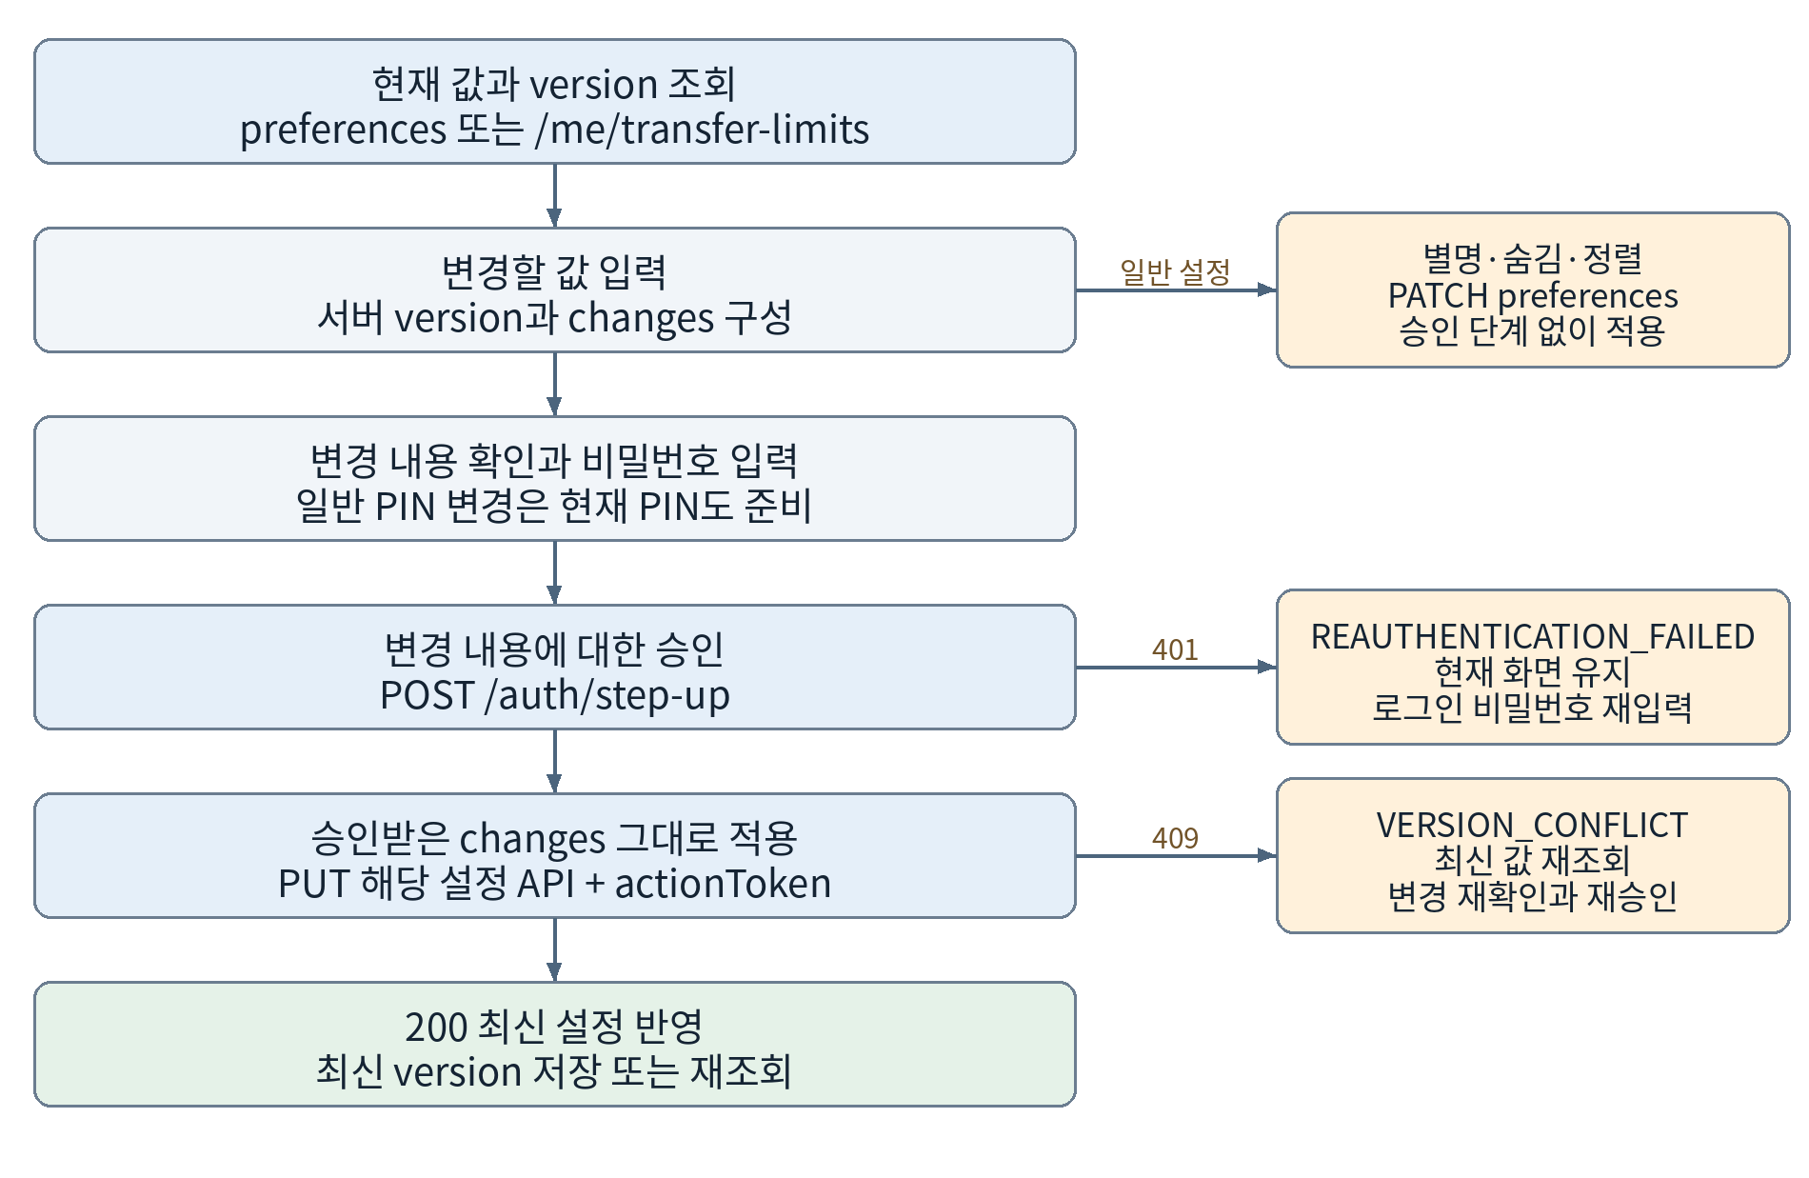
연결 지점 | 프론트 구현 내용
출금 등록 | purpose=DEBIT_SETTING, targetId=accountId, changes={version,enabled}; PUT /accounts/{id}/debit-setting
일반 PIN 변경 | purpose=ACCOUNT_PIN, targetId=accountId, changes={version,newPin}; PUT /accounts/{id}/pin에 currentPin도 전달
한도 감액 | purpose=TRANSFER_LIMITS, targetId=customerId, changes={version,perTransfer,daily}; PUT /me/transfer-limits

설정 actionToken은 5분이며 목적·대상·changes에 묶입니다. 한도는 증액할 수 없고 금액은 문자열입니다. 이체·예적금 가입/납입은 일일 사용량을 공유합니다. PIN 미설정 계좌의 최초 설정에는 기존 PIN이 없지만 비밀번호 승인은 필요합니다.
코드 근거 연결 문서 A5 및 A5 보완 | API 경로 앞에 /api/v2를 붙입니다.

F8 계좌 PIN 분실과 잠금 재설정
PIN 4회 오류 뒤에는 기다려도 자동으로 해제되지 않습니다. 현재 로그인 상태에서 별도 재설정 절차를 진행합니다.
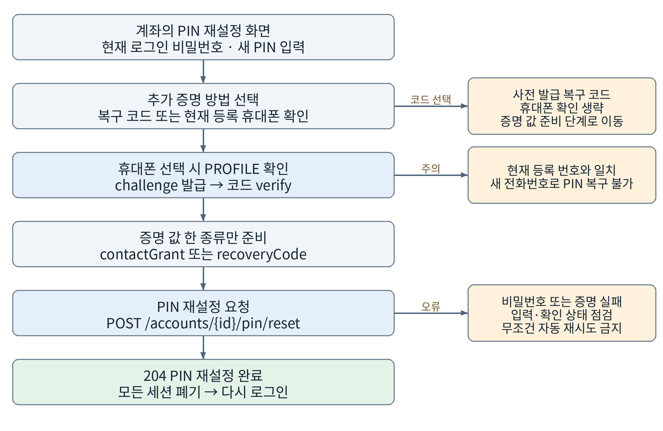
연결 지점 | 프론트 구현 내용
요청 본문 | {currentPassword,newPin,contactGrant} 또는 {currentPassword,newPin,recoveryCode}. 두 증명 동시 제출 금지
연락처 증명 | POST /contact-challenges {purpose:"PROFILE",channel:"SMS",contact:현재번호}, Bearer 필요
로그인 자체가 불가 | 먼저 F3 로그인 복구 가능 여부 확인. 계좌도 코드도 쓸 수 없다면 C3의 미지원 상황

PIN은 숫자 4자리이며 반복·연속·전화번호에 포함된 4자리는 거부됩니다. pinLockedUntil=null은 시간제 해제가 없다는 뜻입니다. reset 성공 시 복구 코드·승인 권한도 폐기될 수 있어 재로그인 후 상태를 다시 확인합니다.
코드 근거 연결 문서 A5/A7 · 추가 협의 C1/C3 | API 경로 앞에 /api/v2를 붙입니다.

F9 내 정보와 연락처 변경
프로필 수정과 전화번호 확인을 분리합니다. 일반 프로필 PUT으로 기존 전화번호를 바꾸거나 삭제할 수 없습니다.
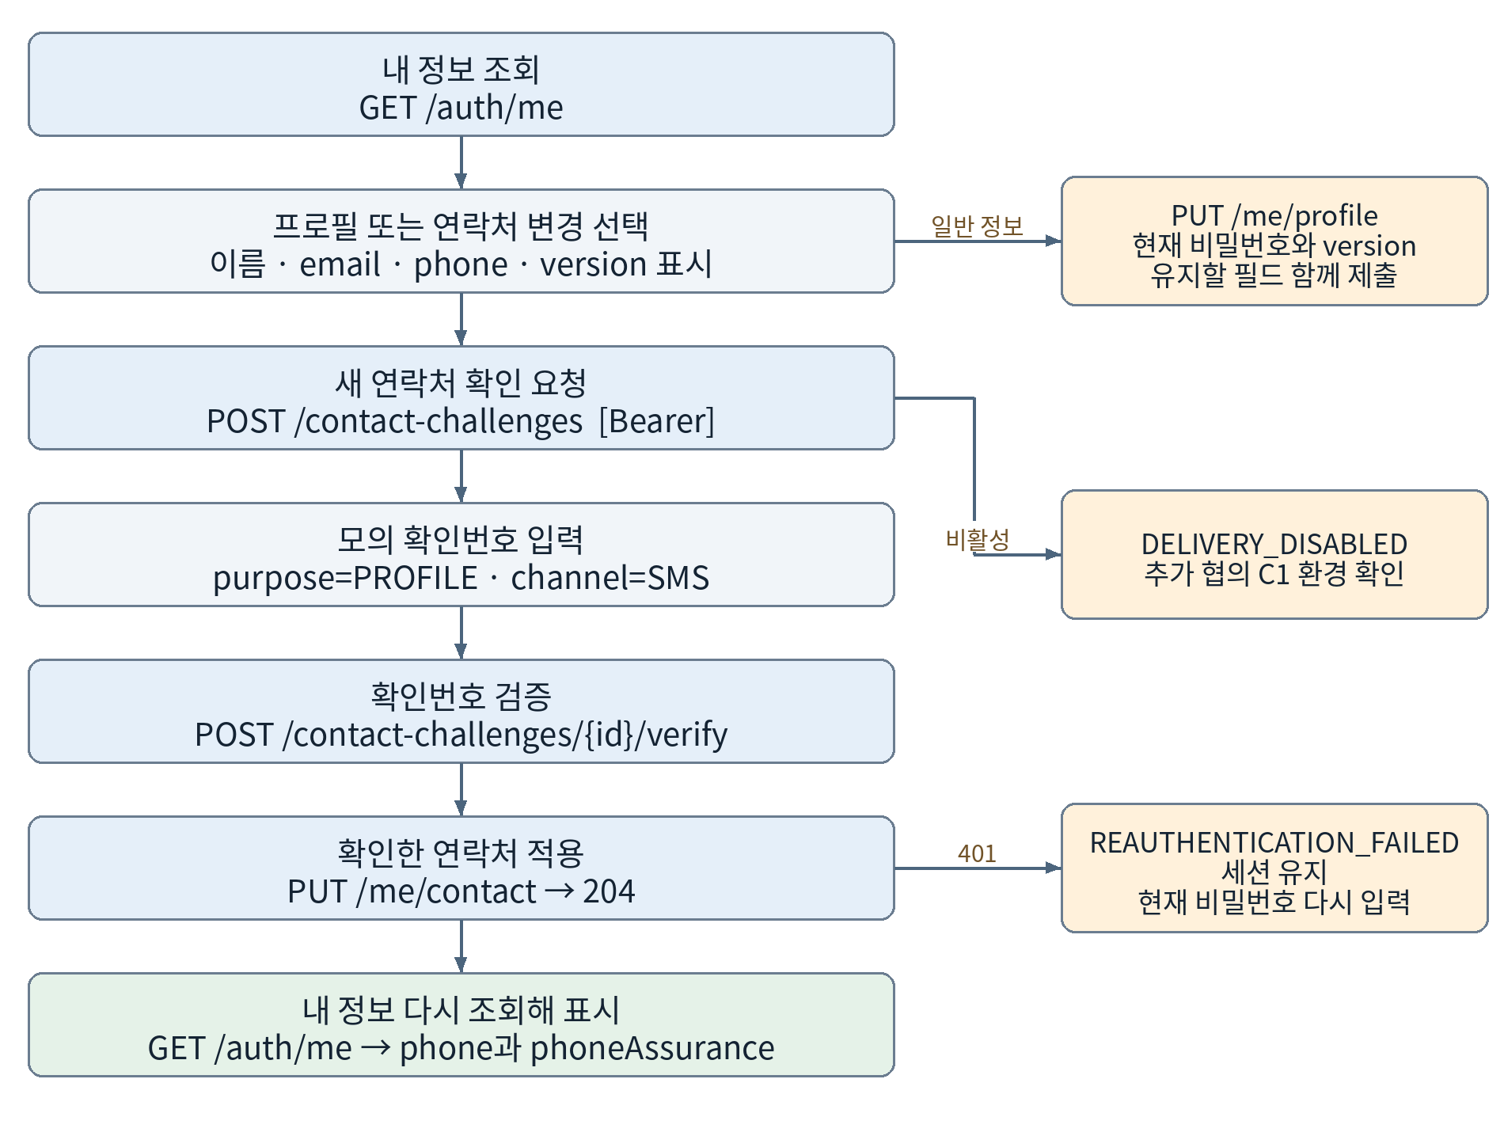
연결 지점 | 프론트 구현 내용
연락처 적용 | {currentPassword,contactGrant}. REGISTER 권한 대신 본인 PROFILE 권한 사용
프로필 PUT | {currentPassword,version,name,email,phone} → 200. 기존 이름은 변경 불가, 누락된 이름만 보완 가능
비밀번호 변경 | 별도 PUT /me/password {currentPassword,newPassword} → 204 후 로컬 세션 정리와 재로그인

profile PUT에서 생략/null인 이메일은 삭제될 수 있어 유지할 값을 함께 보냅니다. phoneVerified=false라도 phoneAssurance=SIMULATED일 수 있습니다. 화면은 “모의 확인”으로 표시하며 실제 본인 인증 완료라고 표시하지 않습니다.
코드 근거 연결 문서 R6 · 추가 협의 C1/C4 | API 경로 앞에 /api/v2를 붙입니다.

F10 예금과 적금 모의 가입
프론트의 정적 상품과 기간 가안을 서버 상품 목록으로 바꿉니다. 이 API는 별도 preview나 step-up 없이 비밀번호와 PIN을 가입 본문으로 받습니다.
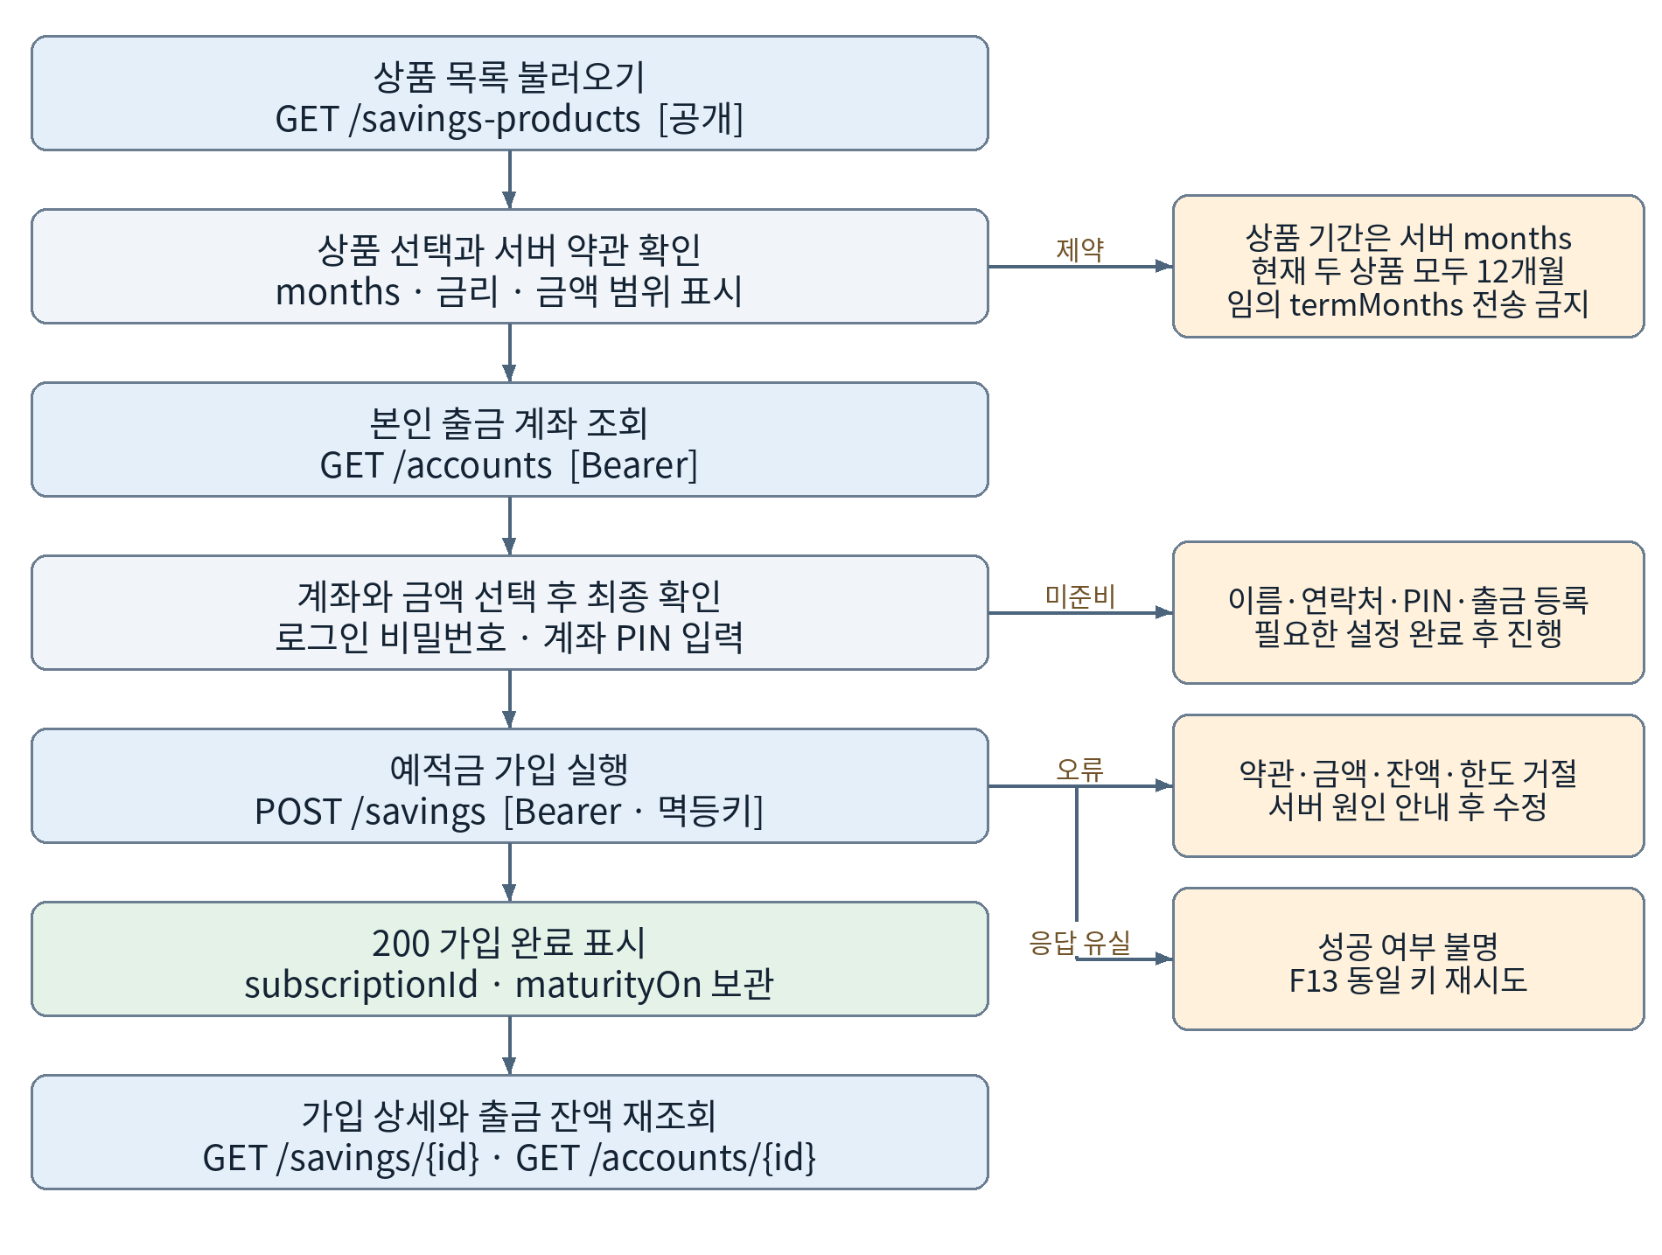
연결 지점 | 프론트 구현 내용
가입 본문 | {productId,sourceAccountId,amount,termsVersion,password,pin}. amount는 문자열
상품 응답 | 배열 그대로 반환. annualRate "0.030000"은 3%. 이름·종류는 productId로 가입 객체와 연결
가입 결과 | status=ACTIVE/CLOSED. openedOn/maturityOn은 한국 날짜 기준 YYYY-MM-DD

가입 시 최초 금액이 출금됩니다. 예적금 계좌에는 일반 송금 대신 상품 상세 동선을 제공합니다. 모의 이자·세금 정책을 표시합니다. 성공 뒤 잔액 조회 실패를 가입 실패로 바꾸지 않습니다.
코드 근거 연결 문서 R5 · A6 · F13 | API 경로 앞에 /api/v2를 붙입니다.

F11 적금 수동 납입
자동이체는 구현 범위가 아닙니다. 사용자가 직접 납입하며 서버가 가입한 정액과 월별 회차를 판단합니다.
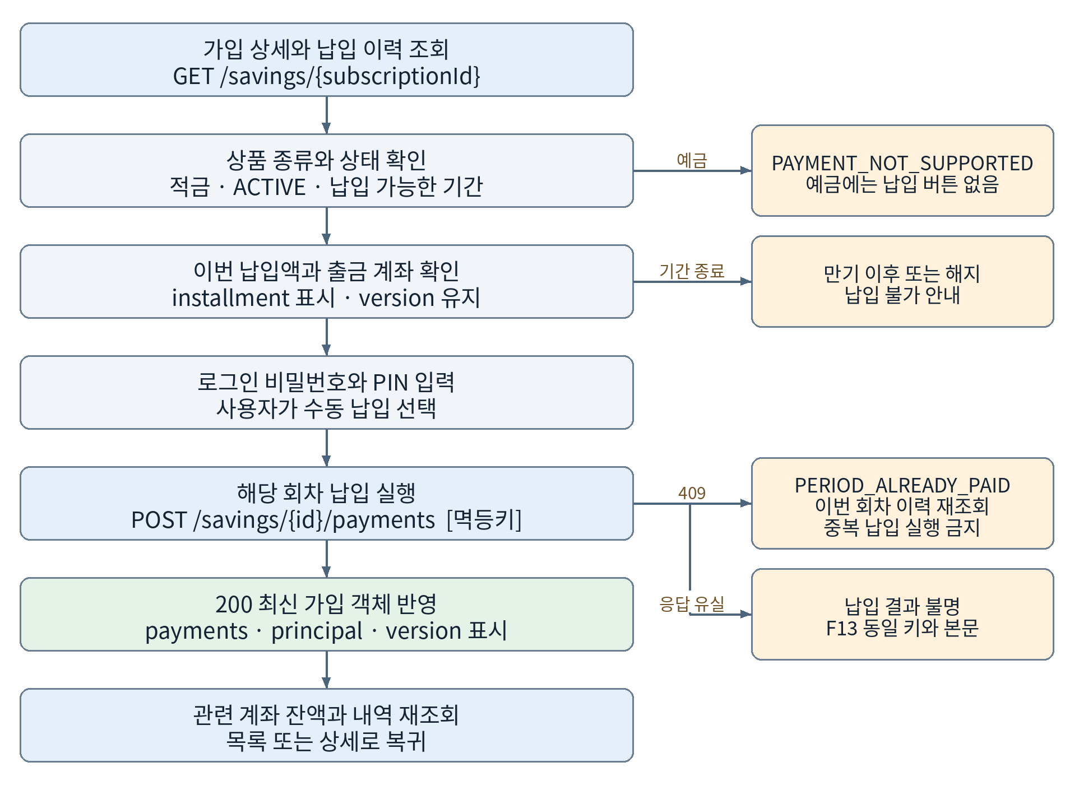
연결 지점 | 프론트 구현 내용
요청 본문 | {sourceAccountId,version,password,pin}. amount는 보내지 않음
월별 규칙 | 가입일 기준 월 구간당 1회. 가입 시 첫 납입 처리, 빠진 회차 소급 납입 미지원
충돌 처리 | VERSION_CONFLICT면 상세 재조회 후 사용자 재확인. PAYMENT_PERIOD_CLOSED는 기간 종료 안내

납입은 일반 이체와 일일 한도를 공유합니다. 버튼 비활성은 화면 안내이며 실제 허용 여부는 서버가 다시 판단합니다. 소수 금액이나 납입액을 브라우저에서 별도로 바꿔 보내지 않습니다.
코드 근거 연결 문서 A6 · F13 | API 경로 앞에 /api/v2를 붙입니다.

F12 예적금 해지 견적과 실행
해지 전에 서버 견적을 받아 원금·이자·세금·입금 합계를 보여 줍니다. 만기가 됐다고 자동 해지되는 구조가 아닙니다.
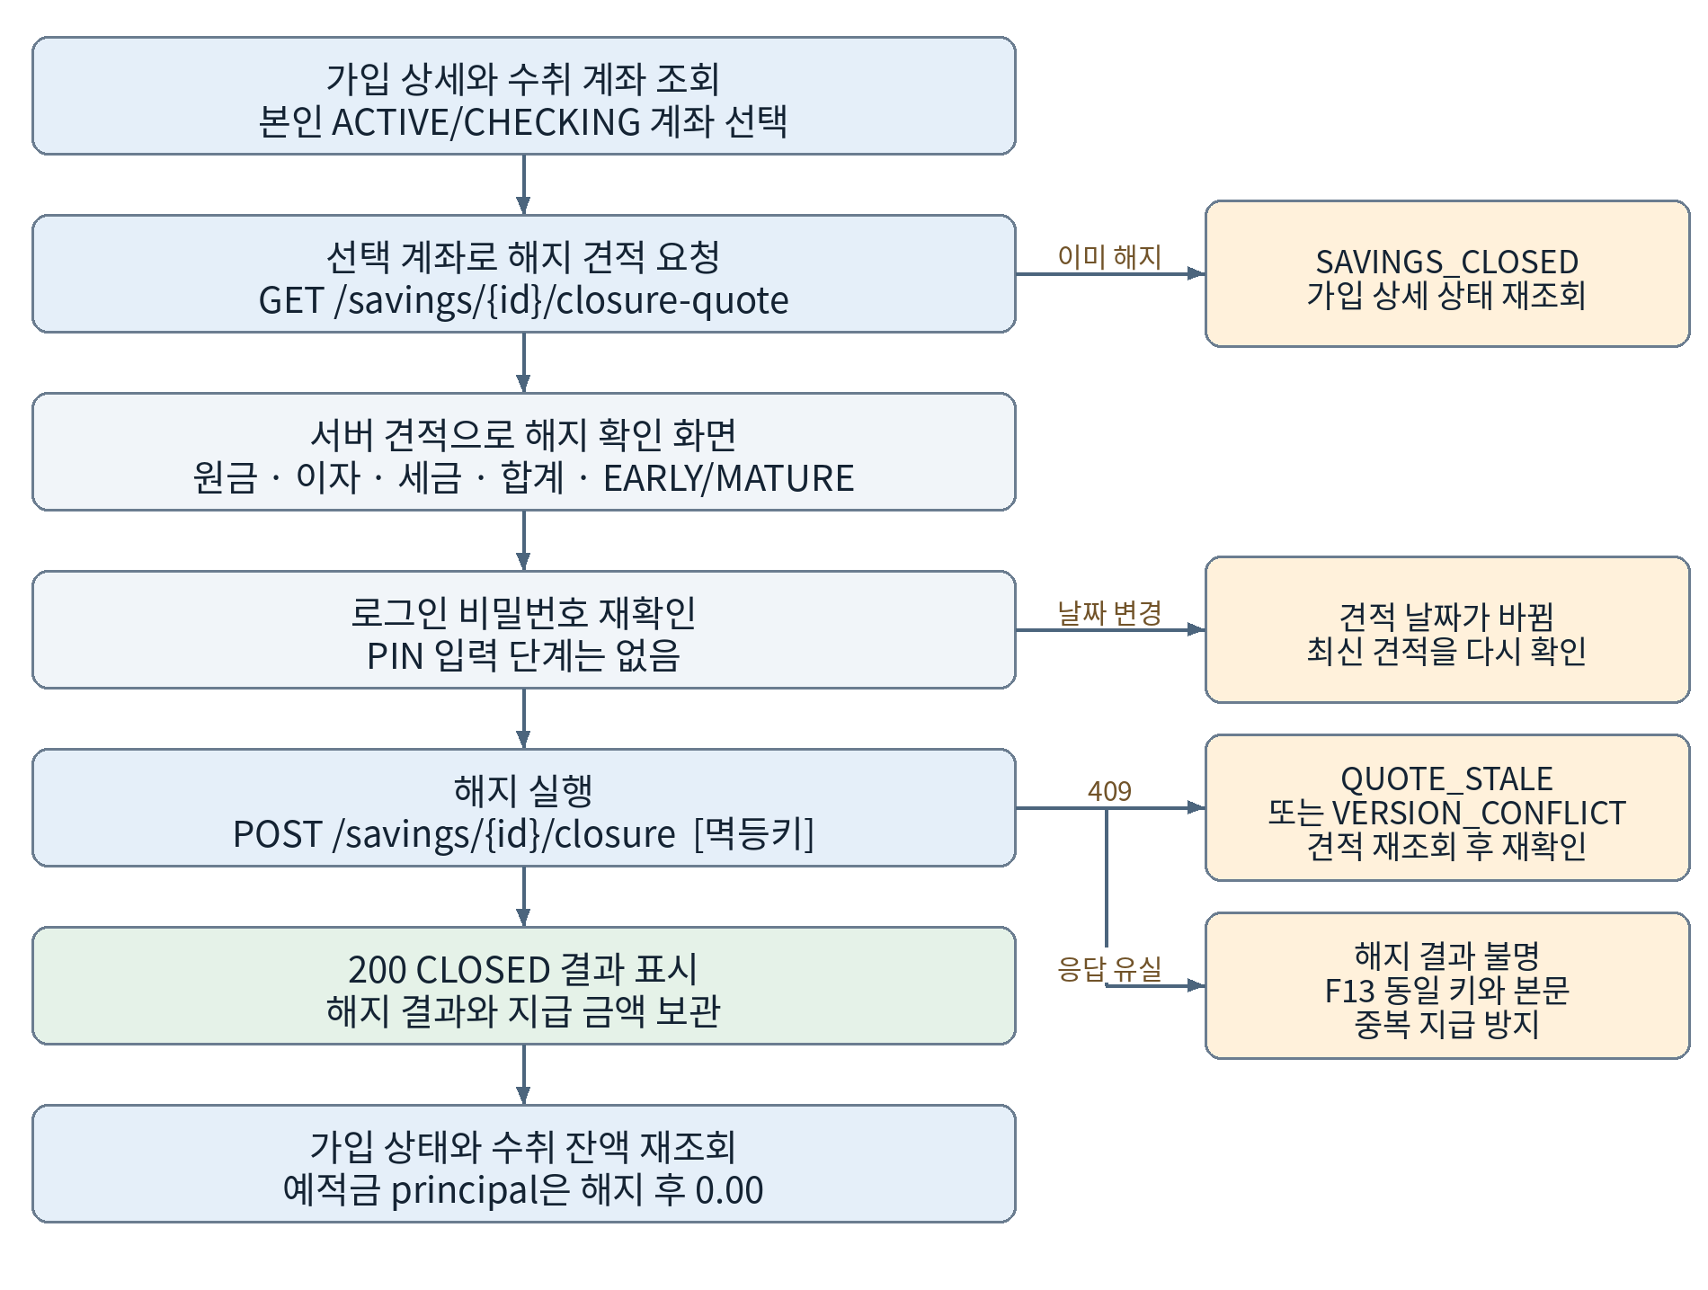
연결 지점 | 프론트 구현 내용
견적 호출 | GET /savings/{id}/closure-quote?targetAccountId=<UUID>
해지 본문 | {targetAccountId,version,quoteDate,quoteToken,password}. 서버 견적에서 받은 값을 유지
결과 표시 | 200 견적 필드 + status:"CLOSED"와 새 version. quoteToken은 결과 응답에서 제외

해지 금액은 프론트가 계산해 확정하지 않습니다. 해지 이후 principal=0.00을 최초 가입액으로 표시하면 안 됩니다. 만기 도래 여부와 status=CLOSED는 다른 상태입니다.
코드 근거 연결 문서 A6 · F13 | API 경로 앞에 /api/v2를 붙입니다.

F13 거래 결과 불명과 안전한 재시도
멱등키는 새로고침 방지용 표시가 아니라 중복 가입·계좌개설·출금·지급을 막는 요청 식별자입니다. 처리 결과가 불명확할 때 특히 중요합니다.
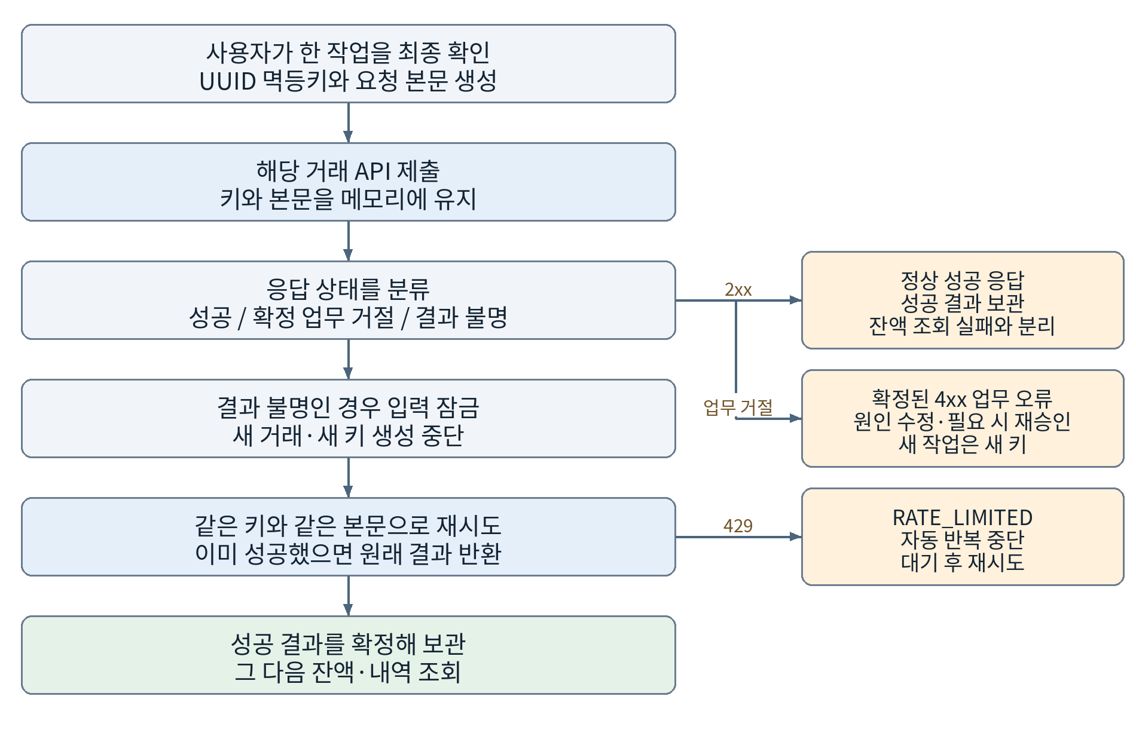
연결 지점 | 프론트 구현 내용
적용 대상 | 회원가입·입출금 개설·모의 입금·이체 실행·예적금 가입/납입/해지
결과 불명 | 응답 유실·시간 초과·파싱 오류·5xx. 승인 권한을 새로 만드는 대신 먼저 동일 실행 요청 재시도
별도 처리 | 복구 증명·암호 재설정·연락처 적용·설정 변경에 공통 자동 POST 재시도를 적용하지 않음

가입은 공개 요청이므로 공통 IdempotentTx의 auth 옵션을 지원해야 합니다. 요청 본문에는 비밀번호·PIN·권한이 있으므로 콘솔 및 브라우저 영구 저장소에 남기지 않습니다. 새로고침으로 키와 본문을 잃었다면 서버 내역부터 확인하고 새 요청을 보내지 않습니다.
코드 근거 연결 문서 A8 · 각 기능 완료 기준 | API 경로 앞에 /api/v2를 붙입니다.

보완 단순 기능과 공통 오류 분기
아래는 긴 흐름도보다 호출 순서 표가 명확한 기능입니다. 각 성공 응답 뒤 서버 값을 다시 읽어 화면에 반영합니다.
기능 | 호출 순서 | 결과와 주의점
자주 쓰는 계좌 | GET /beneficiaries → POST /beneficiaries {bankCode:"LOCAL",accountNumber,alias} | 목록 {items}, 등록 201. 최대 100개. 선택한 번호는 이체의 수취인 검증을 다시 거침
수취 계좌 수정/삭제 | PATCH /beneficiaries/{id} {version,alias}; DELETE /beneficiaries/{id}?version=n | 수정 200, 삭제 204. 최신 version 사용. 삭제 후 목록 재조회
별명·숨김·정렬 | GET → PATCH /accounts/{id}/preferences {version,alias?,hidden?,order?} | 별명 최대 50자, null 삭제. order 0~9999. 숨김 복원은 includeHidden=true 목록에서
복구 코드 발급 | 현재 암호 입력 → POST /me/recovery-codes {currentPassword} | 200 {codes,oneTimeDisplay:true}, 5개 한 번 표시. 재발급하면 예전 코드 폐기
복구 코드 잔여 조회 | GET /me/recovery-codes | 200 {remaining}. 원문 재조회 기능은 없음
가입 약관 기록 | GET /me/terms | 200 {items}. 예적금/계좌개설 약관 전체가 함께 반환되는 API는 아님
모의 현금 입금 | POST /demo/deposits [멱등키] {accountNumber,amount:"1000.00"} | demo 프로필 전용. 본인 ACTIVE/CHECKING 대상. 200 {depositId,status,source}
서버 연결 확인 | GET /health [공개, /api/v2 붙이지 않음] | 200 {status:"ok"}. DB 및 금융 기능 검수 완료를 의미하지 않음

오류는 상태코드와 code를 함께 확인
오류 code | 화면 동작
UNAUTHORIZED | 로컬 토큰 정리 후 로그인
LOGIN_FAILED / LOGIN_LOCKED | 로그인 폼 오류 / F3 잠금 해제
REAUTHENTICATION_FAILED | 현재 화면과 세션 유지, 비밀번호 다시 입력
PIN_INVALID / PIN_LOCKED | PIN 재입력 / F8 재설정. 4회 잠금은 시간으로 풀리지 않음
BANKING_SETUP_REQUIRED | 이름과 모의 휴대폰 확인 보완 F9
VERSION_CONFLICT / PROFILE_VERSION_CONFLICT | 현재 값 재조회와 사용자 재확인
RATE_LIMITED | 자동 반복 중단과 대기 안내
5xx 또는 응답 유실 | 멱등 거래는 F13의 결과 불명 처리

화면 연결과 프론트 확인표
작업 요청서의 기존 파일에 아래 흐름을 연결합니다. 신규 화면의 실제 URL과 파일명은 프론트 구조에 맞춰 정할 수 있습니다. 화면 경로와 API 경로는 별개입니다.
프론트 파일 또는 화면 | 연결 흐름 | 확인할 결과
pages/join.js와 가입 HTML | F1 | 약관·확인 권한 없는 가입 차단, 중복 가입 없음
pages/login.js, session.js, layout.js | F2/F3 | 로그인 잠금·10분 유휴·서버 연장/로그아웃
find-id.js, find-pw.js | F3 | 계좌/코드 증명, 전체 아이디, 5분 복구 권한
open-account.js | F4 | 개설 1건 보장, 별명 실패와 분리
accounts.js, transactions.js, ui.js | F5 | UUID와 번호 분리, 종류·숨김·커서 조회
transfer.js와 /transfer/result | F6/F13 | 서버 확인·비밀번호/PIN 승인·결과 조회
신규 계좌 관리와 /transfer/limit | F7/F8 | 변경 승인·버전 충돌·PIN 분실 재설정
mypage-profile.js, mypage-password.js | F9 | 연락처 확인, 암호 변경 후 재로그인
products.js, product-join.js, subscriptions.js | F10~F12/F13 | 서버 상품·가입·수동 납입·견적 해지
api.js, validate.js, format.js, mock/mock.js | 전 기능 | 문자열 금액·오류 분기·멱등 상태·목 계약 일치

사용자 화면에 노출할 상태
각 제출 화면에는 입력 중, 요청 중, 성공, 확정된 거절, 결과 불명의 상태를 구분합니다. 요청 중 중복 클릭을 막고, 결과 불명 상태에서 입력 수정으로 새 거래가 생기지 않게 합니다. 완료 후 재조회 오류는 이미 성공한 거래를 실패로 바꾸지 않습니다.

검수 방법과 근거
정상 경로뿐 아니라 도표 오른쪽 분기를 한 번씩 실행합니다. 특히 가입/개설/출금/해지는 응답 유실 후 동일 키 재시도로 한 번만 처리되는지 확인합니다. 목 테스트 이후 실제 v6에서도 같은 시나리오를 확인해야 합니다.
근거는 bank-backendv6.zip의 Controller·DTO·Service, 제출 frontend.zip의 pages/API/목 코드, 원 협의 요청 8개, bank-v6-frontend-tasks.docx와 bank-v6-additional-agreements.docx입니다. 이번 작업은 흐름도 작성이며 코드 수정이나 브라우저 E2E를 수행한 결과가 아닙니다.
접속 기록·회원탈퇴·부동산 API·개설 부가 옵션은 현재 v6 미지원입니다. 없는 API 호출이나 목의 성공 표시를 실제 기능으로 연결하지 않고, 별도 추가 협의 C4에 따라 후속 범위를 결정합니다.

